Projet: …

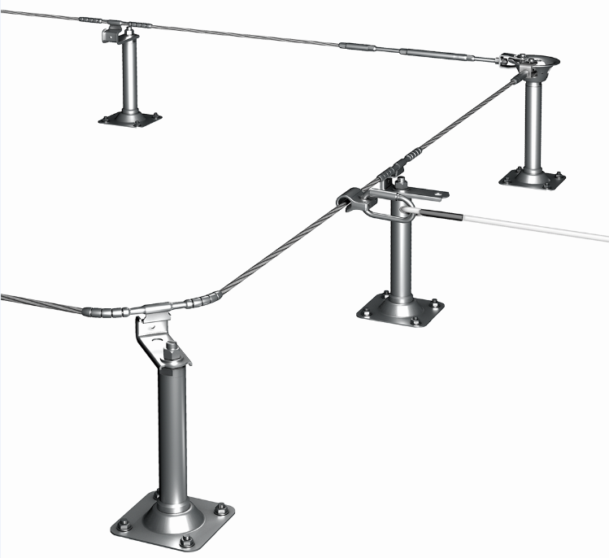

Descriptif de l’objet
Client:
____________________________________
Nom / Société
____________________________________
Rue
____________________________________
Code postal / Ville
____________________________________
Persone de contact
____________________________________
Téléphone
____________________________________
Courriel

Entreprise d’installation:
____________________________________
Nom / Société
____________________________________
Rue
____________________________________
Code postal / Ville
____________________________________
Personne de contact
____________________________________
Téléphone
____________________________________
Courriel

Lieu d’installation:
_____________________________________
No de projet / Nom du projet
_____________________________________
Nom / Société
_____________________________________
Rue
_____________________________________
Code postal / Ville

Checkliste:
Convention d’utilisation
Descriptif de l’objet
Vérification de la sous-construction
Liste de matériel
Plan d’installation
Plaque signalétique
Documentation photographique
Manuel du produit / Brochure d’information
Certificats
Spécial
Protocole de réception / Rapports de maintenance
Registre de contrôle

Equipement nécessaire
Concept de protection contre les chutes
Concept de sauvetage

Divers

Descriptif de l’objet / Détails du toit
Type de dispositif antichutes
Protection collective / Protection latérale
Protection collective filet de sécurité
Protection individuelle / Points d’ancrage individuels PAI
Protection individuelle / Ligne de vie traversable, permanent
Protection individuelle / Linde de vie non traversable, temporär

Surface de montage
Béton
Béton poreux / Béton léger
Plafonds creux en béton précontraint
Panneaux en bois, OSB-, Multiplis
Chevron en bois
Poutre en acier
Tôle trapézoïdale
Tôle trapézoïdale sandwich
Autre

Type: ________________________________
Materiel: ______________________________
Qualité: ______________________________
Épaisseur du matériau: __________________
Hauteur x largeur: ______________________

Percement de l’étanchéité du toit
Possible Impossible

Accès au toit
Échelle
Échelle fixe avec dispositif antichute
Échelle fixe avec protection dorsale
Escalier
Plate-forme élévatrice
Échafaudage
Lanterneaux / Puits de lumière
Trappe d’accès
Immeuble adjacent

Lanterneaux / Puits de lumière
Résiste au passage
Ne résiste pas au passage
Non

Pente de toit
_____________________________________

Vérifications / Examens
Statique __________________________________________________________________________

Descriptif de l’objet / Détails du toit
Croquis coupe transversale du toit Selon l’annexe / Plans de construction toit

Croquis du bâtiment du toit / Vue du toit Selon l’annexe / Plans de construction toit

Liste du matériel
Quantité / long. | Numéro d’article | Désignation | Remarque
Points d’attache simples intégrés EAP / Support système SST
Composition de la désignation du type dans le cataloque
EAP / SST | Point d’ancrage guide-câble | Support | Plaque de montage | Sous-sol | Fixation |  | Type
EAP | Q | 16 | P | B (Beton) | BOAN | = | EAP Q 16 P B
SST | 3DSF8 | 42 | P | T (Trapez) | KPD | = | SST 3DS 42 P T
EAP | G | 16 | - | B | KL | = | EAP G 16 B KL
System Linde de vie 1
Descriptif AP | 1 | Désignation du type de produit: |  | EAP SST
Composé de | Point d’ancrage guide-câble | Support | Plaque de montage | Fixation
N° d’article
N° de lot
Remarques
Photos
Descriptif AP | 2 | Désignation du type de produit: |  | EAP SST
Composé de | Point d’ancrage guide-câble | Support | Plaque de montage | Fixation
N° d’article
N° de lot
Remarques
Photos
Descriptif AP | 3 | Désignation du type de produit: |  | EAP SST
Composé de | Point d’ancrage guide-câble | Support | Plaque de montage | Fixation
N° d’article
N° de lot
Remarques
Photos

Descriptif AP | 4 | Désignation du type de produit: |  | EAP SST
Composé de | Point d’ancrage guide-câble | Support | Plaque de montage | Fixation
N° d’article
N° de lot
Remarques
Photos
Descriptif AP | 5 | Désignation du type de produit: |  | EAP SST
Composé de | Point d’ancrage guide-câble | Support | Plaque de montage | Fixation
N° d’article
N° de lot
Remarques
Photos
Descriptif AP | 6 | Désignation du type de produit: |  | EAP SST
Composé de | Point d’ancrage guide-câble | Support | Plaque de montage | Fixation
N° d’article
N° de lot
Remarques
Photos
Descriptif AP | 7 | Désignation du type de produit: |  | EAP SST
Composé de | Point d’ancrage guide-câble | Support | Plaque de montage | Fixation
N° d’article
N° de lot
Remarques
Photos

Composants pour le système de ligne de vie
Descriptif | Câble inox | Plaque signalétique | Glisseur
Type | InoxD8 | SYSKS | GL8
N° d’article | 320.000.001 | 320.000.027 | 320.000.019
N° de lot
Remarques

Descriptif | Chape | Chape avec tendeur | Tendeur traversable | Connection de câble traversable
Type | GK8 | GKS8 | S8 | SV8
N° d’article | 320.000.003 | 320.000.004 | 320.000.005 | 320.000.012
N° de lot
Remarques

Descriptif | Chape avec absorbeur de force | Absorbeur de force traversable
Type | KAG8 | KAS8
N° d’article | 320.000.018 | 320.000.017
N° de lot
Remarques

____________________________________
Installateur (Nome / prénom en lettre majuscules)
L'installateur confirme les éléments suivants...
... que tout a été installé selon les instructions de montage.
... que tout a été réalisé selon les plans.
... que tout a été fixé selon les instructions de montage.

____________________________________
Date d’installation Signature
____________________________________
Inspecteur (Nom / prénom en lettre majuscules)
Celui-ci confirme que l'installation est conforme et le contrôle final a eu lieu, et que le client a été informé lors mise en service et que toutes la documentation lui a été remis.

____________________________________
Date de mise en service Signature

Plaque signalétique 320.000.027
Client, société* |  | Objet
Nom, prénom * |  | Nom
Rue, N° * |  | Rue, N° *
CP, lieu * | CH- | CP, lieu * | CH-
Pays * |  | Langue
e-mail * |  | Nombre de plaque |  | 1

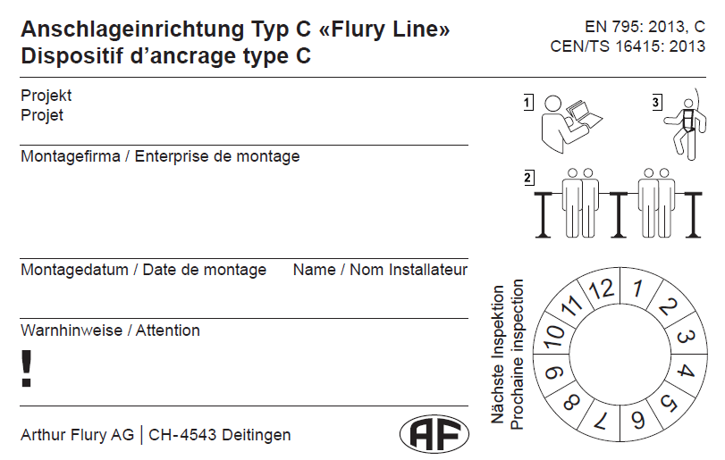

Plaque signalétique | Ligne | N° de caractères | Texte souhaité
Projet, désignation * | 1 | 32
Projet, N° de projet * | 2 | 32
Entrepirse d’installation * | 3 | 30
Rue et numéro* | 4 | 30
CP, lieu * | 5 | 30 | CH-
Date d’installation * | 6a | 12
Nom, prénom installateur * | 6b | 20
Note, avertissement 1 | 7 | 40 | Utilisation interdite en cas d’orage!
Note, avertissement 1 | 8 | 40
Champs obligatoires *

______________ _________________________________ _______________________________
Date Nom en lettres capitales Signature du client
Plan de l’installation

